Curso de Matemáticas de Secundaria Pedro Reina • http://pedroreina.net/cms
Nivel 3 • Análisis • Lineales • Teoría (05)
Interpretación de la pendiente de una función lineal
La pendiente de una función lineal es igual al cociente obtenido al dividir el incremento de la variable dependiente entre el incremento de la variable independiente cuando se comparan dos parejas de valores de las variables.
Aunque en este contexto siempre se utiliza la palabra «incremento», este puede ser positivo (un aumento) o negativo (una disminución).
Ejemplo 1
Consideramos la función y=‒x+4. Obtenemos dos parejas de valores:
x=‒7 ⇒ y=‒·(‒7)+4=5+4=9 ⇒ obtenemos la pareja de valores (‒7,9)
x=14 ⇒ y=‒·14+4=‒10+4=‒6 ⇒ obtenemos la pareja de valores (14,‒6)
Cuando pasamos de la pareja (‒7,9) a la pareja (14,‒6):
El incremento de la variable independiente es 14‒(‒7)=21
El incremento de la variable dependiente es ‒6‒9=‒15
La pendiente es el cociente , fracción que es una fracción equivalente a ‒.
Ejemplo 2
Consideramos la función y=x+. Obtenemos dos parejas de valores:
x=1 ⇒ y=2; obtenemos el punto A=(1,2). x=7 ⇒ y=6; obtenemos el punto B=(7,6).
Representamos los puntos en la gráfica de la función:
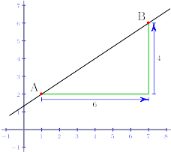
Observamos qué ocurre cuando nos trasladamos por la gráfica desde el punto A hasta el punto B:
El incremento de la variable independiente es 6.
El incremento de la variable dependiente es 4.
Por tanto, la pendiente es el cociente de los incrementos: , fracción equivalente a
El triángulo formado por la gráfica entre A y B (en negro) y los incrementos (en verde) es muy importante en matemáticas.
Notación para los incrementos
Para designar el incremento de una variable es costumbre en matemáticas utilizar la letra griega delta mayúscula («Δ»); así, el incremento de «x» se designa «Δx» y el incremento de «y» se designa «Δy».
Relación entre pendiente e incrementos de las variables
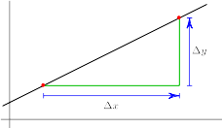
En la función lineal de expresión analítica y=mx+q se consideran dos parejas de valores de las variables. Se verifica que
m =

